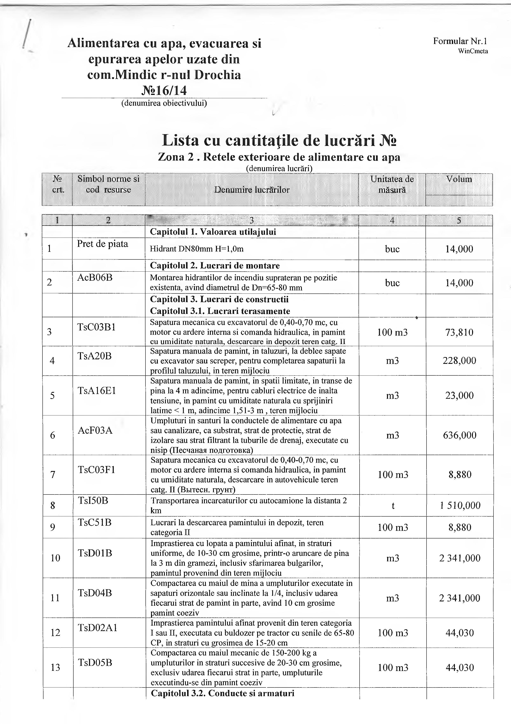
Alimentarea cu apa, evacuarea si Form ular N r.l
WinCmeta
epurarea apelor uzate din
com.Mindic r-nul Drochia
№ 16/14___________
(denumirea obiectivului)
1/
Lista cu cantităţile de lucrări №
Zona 2 . Reţele exterioare de alimentare eu a p a
(denumirea lucrări)
№ ' Simbol norm e si U n itatea de Volum
crt. cod resurse D enum ire lucrărilor m ăsură
1 2 шяшшшшшишшшшшшвшш 5 1
Capitolul 1. Valoarea utilajului
1 Pret de piaţa Hidrant DN80mm H=T,0m buc 14,000
Capitolul 2. Lucrări de montare
2 АсВОбВ Montarea hidrantilor de incendiu suprateran pe poziţie
existenta, avind diametrul de Dn=65-80 mm buc 14,000
Capitolul 3. Lucrări de construcţii
Capitolul 3.1. Lucrări terasamente ♦
3 TsC03Bl Săpătură mecanica cu excavatorul de 0,40-0,70 mc, cu
motor cu ardere interna si comanda hidraulica, in pamint 100 m3 73,810
cu umiditate naturala, descărcare in depozit teren catg. II
Săpătură manuala de pamint, in taluzuri, la deblee sapate
4 TsA20B cu excavator sau screper, pentru completarea săpăturii la m3 228,000
profilul taluzului, in teren mijlociu
Săpătură manuala de pamint, in spatii limitate, in transe de
5 TsA16El pina la 4 m adincime, pentru cabluri electrice de inalta m3 23,000
tensiune, in pamint cu umiditate naturala cu sprijiniri
latime < 1 m, adincime 1,51-3 m , teren mijlociu Umpluturi in şanţuri la conductele de alimentare cu apa
6 AcF03A sau canalizare, ca substrat, strat de protecţie, strat de m3 636,000
izolare sau strat filtrant la tuburile de drenaj, executate cu
nisip (Песчаная подготовка)
Săpătură mecanica cu excavatorul de 0,40-0,70 mc, cu
7 TsC03Fl motor cu ardere interna si comanda hidraulica, in pamint 100 m3 8,880
cu umiditate naturala, descărcare in autovehicule teren
catg. II (Вытесн. грунт)
8 TsI50B Transportarea incarcaturilor cu autocamione la distanta 2
km t 1 510,000
9 TsC51B Lucrări la descărcarea pamintului in depozit, teren
categoria II 100 m3 8,880
Imprastierea cu lopata a pamintului afinat, in straturi
10 TsDOlB uniforme, de 10-30 cm grosime, printr-o aruncare de pina m3 2 341,000
la 3 m din grămezi, inclusiv sfarimarea bulgarilor,
pamintul provenind din teren mijlociu
Compactarea cu maiul de mina a umpluturilor executate in
11 TsD04B săpături orizontale sau inclinate la 1/4, inclusiv udarea m3 2 341,000
fiecărui strat de pamint in parte, avind 10 cm grosime
pamint coeziv
Imprastierea pamintului afinat provenit din teren categoria
12 TsD02Al I sau II, executata cu buldozer pe tractor cu senile de 65-80 100 m3 44,030
CP, in straturi cu grosimea de 15-20 cm Compactarea cu maiul mecanic de 150-200 kg a
13 TsD05B umpluturilor in straturi succesive de 20-30 cm grosime, 100 m3 44,030
exclusiv udarea fiecărui strat in parte, umpluturile
executindu-se din pamint coeziv
Capitolul 3.2. Conducte si armaturi

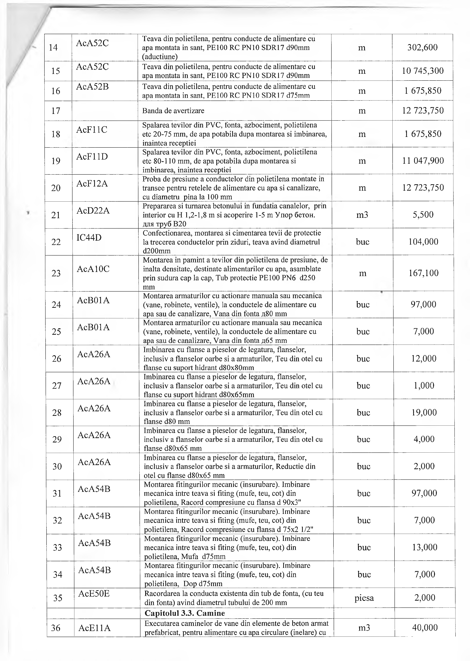
Ţeava din polietilena, pentru conducte de alimentare cu
14 АсА52С apa montata in sant, PE100 RC PN10 SDR17 d90mm m 302,600
(aductiune)
15 АсА52С Ţeava din polietilena, pentru conducte de alimentare cu
apa montata in sant, PE 100 RC PN10 SDR17 d90mm m 10 745,300
16 АсА52В Ţeava din polietilena, pentru conducte de alimentare cu
apa montata in sant, PE100 RC PN10 SDR17 d75mm m 1 675,850
17 Banda de avertizare m 12 723,750
Spalarea ţevilor din PVC, fonta, azbociment, polietilena
18 A cF llC etc 20-75 mm, de apa potabila dupa montarea si imbinarea, m 1 675,850
inaintea recepţiei
Spalarea ţevilor din PVC, fonta, azbociment, polietilena
19 A cF llD etc 80-110 mm, de apa potabila dupa montarea si m 11 047,900
imbinarea, inaintea recepţiei
Proba de presiune a conductelor din polietilena montate in
20 AcF12A tranşee pentru reţelele de alimentare cu apa si canalizare, m 12 723,750
cu diametru pina la 100 mm
Prepararea si turnarea betonului in fundaţia canalelor, prin
21 AcD22A interior cu H 1,2-1,8 m si acoperire 1-5 m Упор бетон, m3 5,500
для труб В20
Confecţionarea, montarea si cimentarea ţevii de protecţie
22 IC44D la trecerea conductelor prin ziduri, ţeava avind diametrul buc 104,000
d200mm
Montarea in pamint a ţevilor din polietilena de presiune, de
23 АсАЮС inalta densitate, destinate alimentarilor cu apa, asamblate m 167,100
prin sudura cap la cap, Tub protecţie PE100 PN6 d250
mm
:
Montarea armaturilor cu acţionare manuala sau mecanica
24 AcBOlA (vane, robinete, ventile), la conductele de alimentare cu buc 97,000
apa sau de canalizare, Vana din fonta д80 mm
Montarea armaturilor cu acţionare manuala sau mecanica
25 AcBOlA (vane, robinete, ventile), la conductele de alimentare cu buc 7,000
apa sau de canalizare, Vana din fonta д65 mm
îmbinarea cu flanse a pieselor de legătură, flanselor,
26 AcA26A inclusiv a flanselor oarbe si a armaturilor, Teu din otel cu buc 12,000
flanse cu suport hidrant d80x80mm
îmbinarea cu flanse a pieselor de legătură, flanselor,
27 AcA26A inclusiv a flanselor oarbe si a armaturilor, Teu din otel cu buc 1,000
flanse cu suport hidrant d80x65mm
îmbinarea cu flanse a pieselor de legătură, flanselor,
28 AcA26A inclusiv a flanselor oarbe si a armaturilor, Teu din otel cu buc 19,000
flanse d80 mm
îmbinarea cu flanse a pieselor de legătură, flanselor,
29 AcA26A inclusiv a flanselor oarbe si a armaturilor, Teu din otel cu buc 4,000
flanse d80x65 mm
îmbinarea cu flanse a pieselor de legătură, flanselor,
30 AcA26A inclusiv a flanselor oarbe si a armaturilor, Reducţie din buc 2,000
otel cu flanse d80x65 mm
Montarea fitingurilor mecanic (insurubare). îmbinare
31 AcA54B mecanica intre ţeava si fiting (mufe, teu, cot) din buc 97,000
polietilena, Racord compresiune cu flansa d 90x3"
Montarea fitingurilor mecanic (insurubare). îmbinare
32 AcA54B mecanica intre ţeava si fiting (mufe, teu, cot) din buc 7,000
polietilena, Racord compresiune cu flansa d 75x2 1/2"
Montarea fitingurilor mecanic (insurubare). îmbinare
33 AcA54B mecanica intre ţeava si fiting (mufe, teu, cot) din buc 13,000
polietilena, Mufa d75mm
Montarea fitingurilor mecanic (insurubare). îmbinare
34 AcA54B mecanica intre ţeava si fiting (mufe, teu, cot) din buc 7,000
polietilena, Dop d75mm
35 AcE50E Racordarea la conducta existenta din tub de fonta, (cu teu
din fonta) avind diametrul tubului de 200 mm piesa 2,000
Capitolul 3.3. Cămine
36 A cE llA Executarea căminelor de vane din elemente de beton armat
prefabricat, pentru alimentare cu apa circulare (inelare) cu m3 40,000
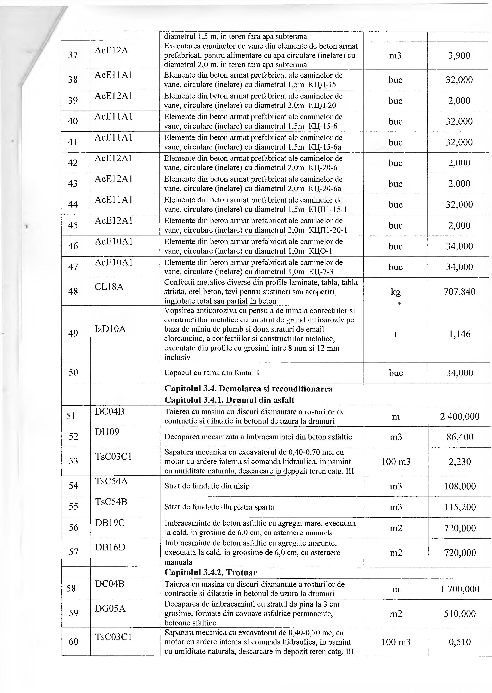
fi/
diametrul 1,5 m, in teren fara apa subterana
37 AcE12A Executarea căminelor de vane din elemente de beton armat
prefabricat, pentru alimentare cu apa circulare (inelare) cu m3 3,900
diametrul 2,0 m, in teren fara apa subterana
38 A c E llA l Elemente din beton armat prefabricat ale căminelor de
vane, circulare (inelare) cu diametrul l,5m КЦД-15 buc 32,000
39 AcE12Al Elemente din beton armat prefabricat ale căminelor de
vane, circulare (inelare) cu diametrul 2,Om КЦД-20 buc 2 ,0 0 0
40 A c E llA l Elemente din beton armat prefabricat ale căminelor de
vane, circulare (inelare) cu diametrul l,5m КЦ-15-6 buc 32,000
41 A c E llA l Elemente din beton armat prefabricat ale căminelor de
vane, circulare (inelare) cu diametrul l,5m КЦ-15-ба buc 32,000
42 AcE12Al Elemente din beton armat prefabricat ale căminelor de
vane, circulare (inelare) cu diametrul 2,Om КЦ-20-6 buc 2 ,0 0 0
43 AcE12Al Elemente din beton armat prefabricat ale căminelor de
vane, circulare (inelare) cu diametrul 2,Om КЦ-20-ба buc 2 ,0 0 0
44 A c E llA l Elemente din beton armat prefabricat ale căminelor de
vane, circulare (inelare) cu diametrul l,5m КЦП1-15-1 buc 32,000
45 AcE12Al Elemente din beton armat prefabricat ale căminelor de
vane, circulare (inelare) cu diametrul 2,Om КЦП1-20-1 buc 2 ,0 0 0
46 AcElOAl Elemente din beton armat prefabricat ale căminelor de
vane, circulare (inelare) cu diametrul l,0m КЦО-1 buc 34,000
47 AcElOAl Elemente din beton armat prefabricat ale căminelor de
vane, circulare (inelare) cu diametrul 1,0m КЦ-7-3 buc 34,000
48 CLI 8A Confecţii metalice diverse din profile laminate, tabla, tabla
striata, otel beton, tevi pentru susţineri sau acoperiri, k g 707,840
inglobate total sau parţial in beton •
Vopsirea anticoroziva cu pensula de mina a confecţiilor si construcţiilor metalice cu un strat de grund anticoroziv pe
49 IzDIOA baza de miniu de plumb si doua straturi de email t 1,146
clorcauciuc, a confecţiilor si construcţiilor metalice,
executate din profile cu grosimi intre 8 mm si 12 mm inclusiv
50 Capacul cu rama din fonta T buc 34,000
Capitolul 3.4. Demolarea si reconditionarea Capitolul 3.4.1. Drumul din asfalt
51 DC04B Taierea cu maşina cu discuri diamantate a rosturilor de
contracţie si dilatatie in betonul de uzura la drumuri m 2 400,000
52 Dl 109 Decaparea mecanizata a îmbrăcămintei din beton asfaltic m3 86,400
Săpătură mecanica cu excavatorul de 0,40-0,70 mc, cu
53 TsC03Cl motor cu ardere interna si comanda hidraulica, in pamint 100 m3 2,230
cu umiditate naturala, descărcare in depozit teren catg. III
54 TsC54A Strat de fundaţie din nisip m3 108,000
55 TsC54B Strat de fundaţie din piatra sparta m3 115,200
56 DB19C îmbrăcăminte de beton asfaltic cu agregat mare, executata
la cald, in grosime de 6,0 cm, cu astemere manuala m 2 720,000
57 DB16D îmbrăcăminte de beton asfaltic cu agregate mărunte,
executata la cald, in groosime de 6,0 cm, cu astemere m2 720,000
manuala
Capitolul 3.4.2. Trotuar
58 DC04B Taierea cu maşina cu discuri diamantate a rosturilor de
contracţie si dilatatie in betonul de uzura la drumuri m 1 700,000
59 DG05A Decaparea de imbracaminti cu stratul de pina la 3 cm
grosime, formate din covoare asfaltice permanente, m 2 510,000
betoane sfaltice
60 TsC03Cl Săpătură mecanica cu excavatoml de 0,40-0,70 mc, cu
motor cu ardere interna si comanda hidraulica, in pamint 100 m3 0,510
cu umiditate naturala, descărcare in depozit teren catg. III
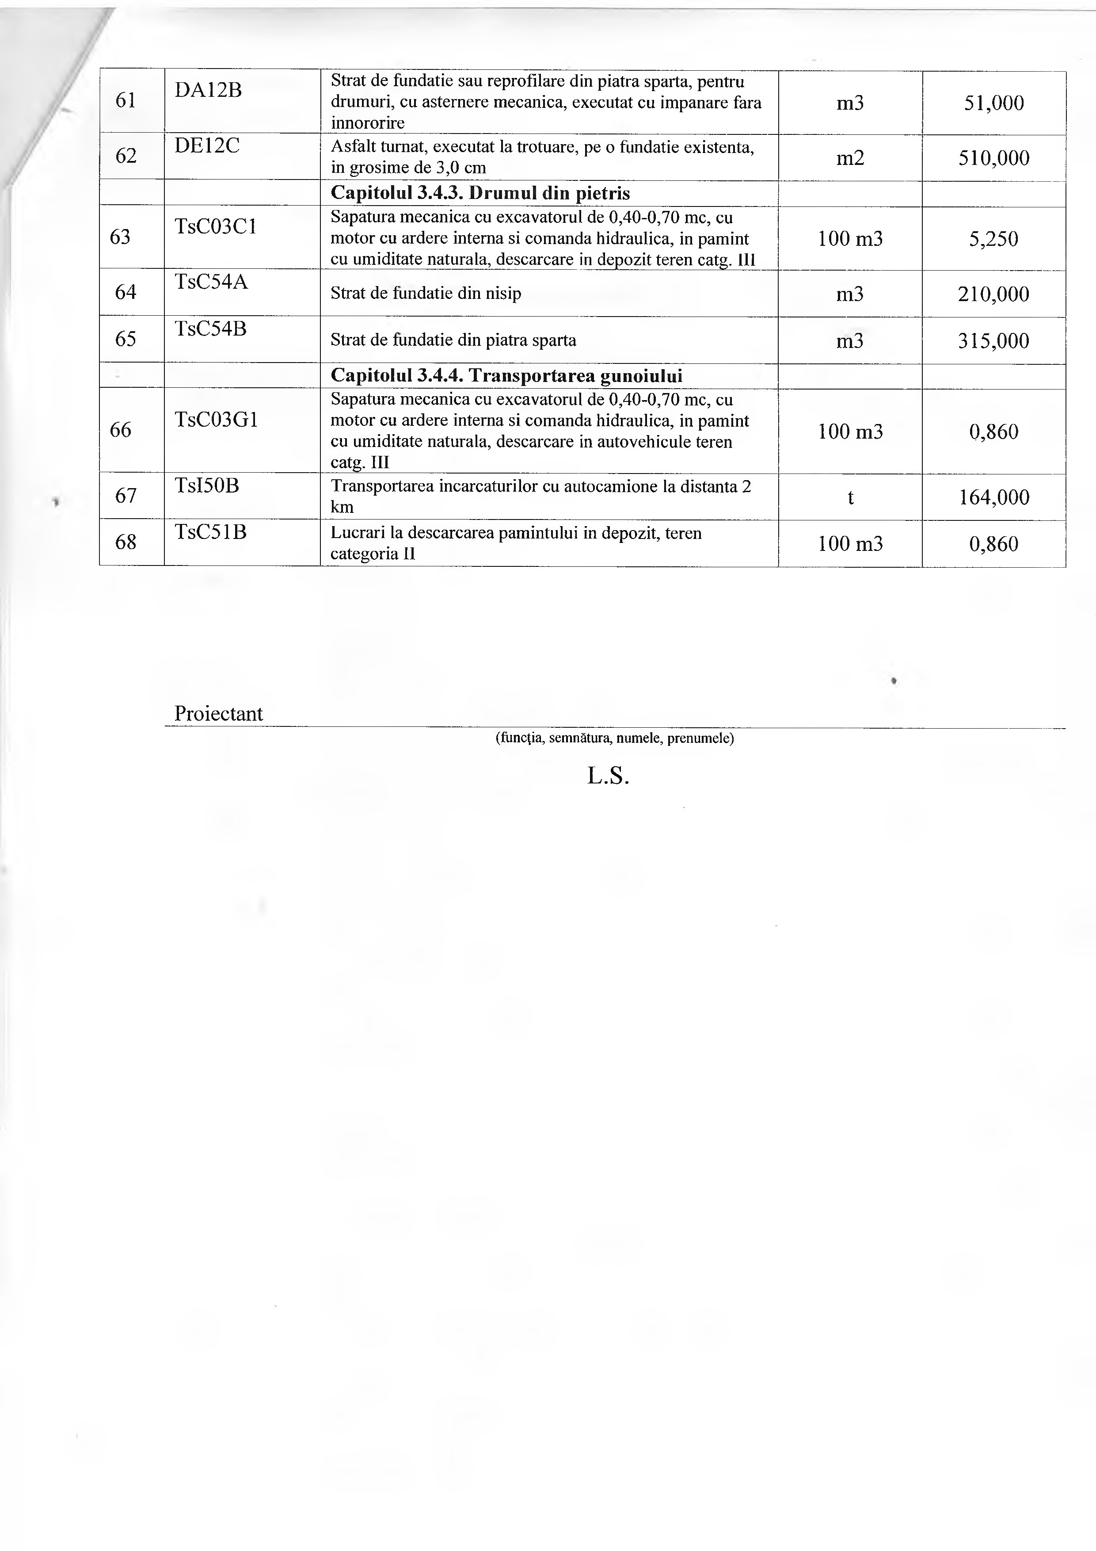
61 DA12B Strat de fundaţie sau reprofilare din piatra sparta, pentru
drumuri, cu asternere mecanica, executat cu impanare fara m3 51,000
innororire
62 DE12C Asfalt turnat, executat la trotuare, pe o fundaţie existenta,
in grosime de 3,0 cm m2 510,000
Capitolul 3.4.3. Drumul din pietriş
63 TsC03Cl Săpătură mecanica cu excavatorul de 0,40-0,70 mc, cu
motor cu ardere interna si comanda hidraulica, in pamint 100 m3 5,250
cu umiditate naturala, descărcare in depozit teren catg. III
64 TsC54A Strat de fundaţie din nisip m3 210,000
65 TsC54B Strat de fundaţie din piatra sparta m3 315,000
Capitolul 3.4.4. Transportarea gunoiului
Săpătură mecanica cu excavatorul de 0,40-0,70 mc, cu
66 TsC03Gl motor cu ardere interna si comanda hidraulica, in pamint 100 m3 0,860
cu umiditate naturala, descărcare in autovehicule teren
catg. III
67 TsI50B Transportarea încărcăturilor cu autocamione la distanta 2
km t 164,000
68 TsC51B Lucrări la descărcarea pamintului in depozit, teren
categoria II 100 m3 0,860

Proiectant
(funcţia, semnătura, numele, prenumele)

L.S.

